Test de matematica NR.1
clasa a v-a

 | PROBLEME | PUNCTAJ
1 | CE SUNT URM$Ă$TOARELE SEGMENTE IN CERC:  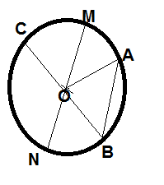OA;OB;MN;CB? | 10
2 | 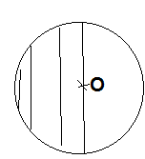CUM SE NUMEŞTE PORȚIUNEA HAŞURATĂ" | 10
3 | 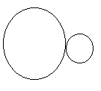CUM SE NUMESC CERCURILE? | 10
4 | 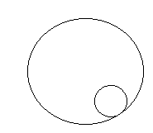CUM SE NUMESC CERCURILE? | 10
5 | 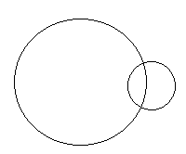CUM SUNT CERCURILE? | 10
6 | 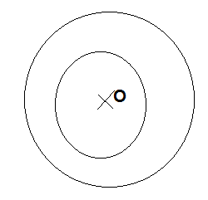CUM SUNT CERCURILE? | 10
7 | CUM SE NUMESC CERCURILE?  DISTANTA DINTRE CENTRELE CERCURILOR ESTE.....  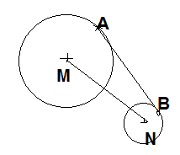 | 10
8 | 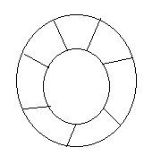CUM SE NUMESTE PORTIUNEA HASURATA? | 10
9 | 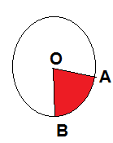CUM SE NUMESTE PORȚIUNEA DIN CERC ROŞIE? | 5
10 | 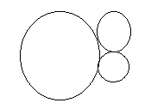CUM SUNT CERCURILE? | 5
PROFESOR: ANISOARA IORDACHE

